ỦY BAN NHÂN DÂN  PHƯỜNG NAM HÀ | CỘNG HÒA XÃ HỘI CHỦ NGHĨA VIỆT NAM  Độc lập - Tự do - Hạnh phúc
Số: /2023/QĐ-UBND  DỰ THẢO | Nam Hà, ngày tháng năm 2023

QUYẾT ĐỊNH
Về việc ban hành Quy chế thực hiện dân chủ cơ sở tại phường Nam Hà

ỦY BAN NHÂN DÂN PHƯỜNG
Căn cứ Luật tổ chức chính quyền địa phương ngày 19/6/2015; Luật sửa đổi bổ sung một số Điều của Luật Tổ chức Chính phủ và Luật Tổ chức Chính quyền địa phương ngày 22/11/2019;
Căn cứ Luật dân chủ cơ sở, quy định chi tiết tại điều 35 Luật số 10/2022/QH15;
Căn cứ tình hình thực tế của địa phương;
Xét đề nghị của công chức Văn phòng-Thống kê, sau khi xin ý kiến thống nhất của Thường trực Đảng ủy, Thường trực UBMTTQ phường.

QUYẾT ĐỊNH:

Điều 1. Ban hành kèm theo Quyết định này “Quy chế thực hiện dân chủ cơ sở tại phường Nam Hà”.
Điều 2. Quyết định này có hiệu lực kể từ ngày ký.
Công chức văn phòng Thống kê, cán bộ, công chức, cán bộ không chuyên trách thuộc cơ quan phường; các Tổ dân phố; các cơ quan, đơn vị liên quan chịu trách nhiệm thi hành./.
Nơi nhận:  - UBND thành phố (B/c);  - Phòng Nội vụ thành phố (B/c);  - TT: Đảng ủy, HĐND phường;  - Chủ tịch, Phó Chủ tịch UBND phường;  - TT UB MTTQ và các đoàn thể;  - Các đơn vị thuộc phường;  - Cán bộ, công chức, người HĐ KCT;  - Các Tổ dân phố;  - Lưu: VT,VP. | TM. ỦY BAN NHÂN DÂN  CHỦ TỊCH  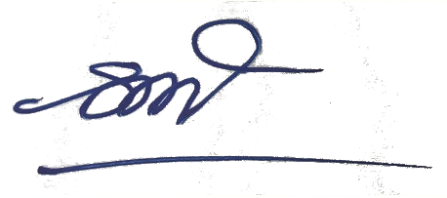  Trần Xuân Sơn

